Installation mysql

- On télécharge le code source suivant : «mysql.8.3.0.tar.gz »

- On décompresse et désarchive «mysql.8.3.0.tar.gz»
- :~$ tar -zxvf mysql.8.3.0.tar.gz

(3) On entre dans le répertoire mysql.8.3.0/
- :~$ cd mysql.8.3.0/
Après ,
- :~/mysql.8.3.0$ ./configure

Après cela le terminal affiche :
bash: ./configure:Aucun fichier ou dossier de ce type

(4) Donc on crée un dossier:
- :~/mysql.8.3.0$ mkdir doss
- :~/mysql.8.3.0$ cd doss/

(5) Après on exécute successivement les lignes de commandes suivants :
- :~/mysql.8.3.0/doss$ sudo apt-get install libssl-dev
- :~/mysql.8.3.0/doss$ sudo apt-get install libncurses-dev
- :~/mysql.8.3.0/doss$ sudo cmake /home/mit/mysql-8.3.0
- :~/mysql.8.3.0/doss$ sudo make
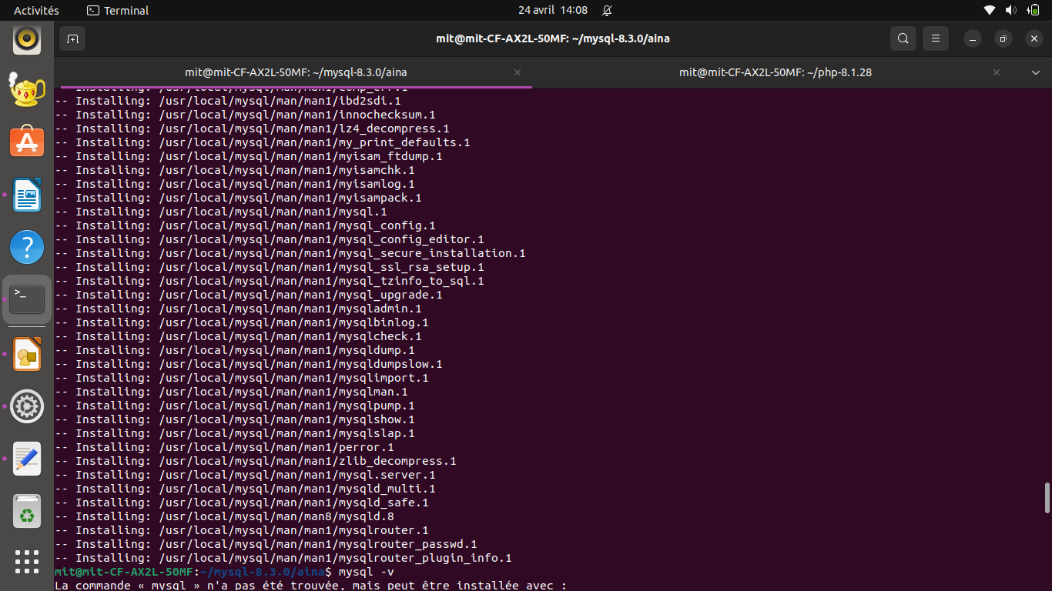
- :~/mysql.8.3.0/doss$ sudo make install

Installation apache

_ On télécharge les codes sources suivants :
- apr-util-1.6.3.tar.gz
- apr-1.7.4.tar
- pcre-8.00.tar
- httpd-2.4.59.tar.bz2

_ « apr-util-1.6.3.tar.gz » :
- :~$ tar -zxvf apr-util-1.6.3.tar.gz
- :~$ cd apr-util-1.6.3/
- :~/ apr-util-1.6.3$ ./configure
- :~/ apr-util-1.6.3$ make
- :~/ apr-util-1.6.3$ sudo make install

_ « apr-1.7.4.tar »
- :~$ tar -xvf apr-1.7.4.tar
- :~$ cd apr-1.7.4/
- :~/apr-1.7.4$ ./configure
- :~/apr-1.7.4$ make
- :~/apr-1.7.4$ sudo make install

_ « pcre-8.00.tar »
- :~$ tar -xvf pcre-8.00.tar
- :~$ cd pcre-8.00/
- :~/ pcre-8.00$ ./configure
- :~/ pcre-8.00$ make
- :~/ pcre-8.00$ sudo make install

_ « httpd-2.4.59.tar.bz2 »
- :~$ tar -jxvf httpd-2.4.59.tar.bz2
- :~$ cd httpd-2.4.59/
- :~/ httpd-2.4.59$ ./configure
- :~/ httpd-2.4.59$ make
- :~/ httpd-2.4.59$ sudo make install

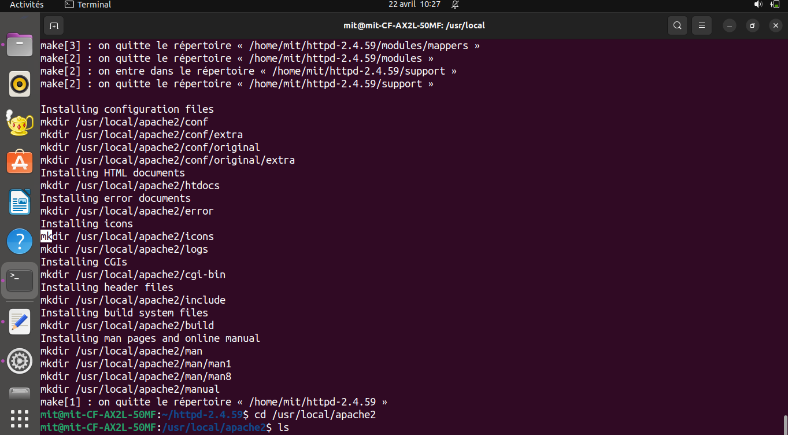

Installation php

_ On télécharge le code source suivant : « php-8.1.28.tar.gz »

_ On décompresse et désarchive « php-8.1.28.tar.gz »
- :~$ tar -zxvf « php-8.1.28.tar.gz »

_ On entre dans php-8.1.28/
- :~$ cd php-8.1.28/

_ Après on install libxml-2.0
- :~/ php-8.1.28$ sudo apt install libxml-2.0
_ Ensuite on télécharge le dépendance suivant :
« sqlite-autoconf-3450300.tar.gz »

puis après on exécute les lignes de commandes suivants :
- :~$ tar -xvf sqlite-autoconf-3450300.tar.gz
- :~$ cd sqlite-autoconf-3450300/
- :~/ sqlite-autoconf-3450300$ ./configure

Enfin, on revient dans php-8.1.28/
- :~/ php-8.1.28$ ./configure
- :~/ php-8.1.28$ make
- :~/ php-8.1.28$ sudo make install
